TRƯỜNG ĐẠI HỌC BÁCH KHOA
KHOA ĐIỆN TỬ VIỄN THÔNG

BÁO CÁO

LẬP TRÌNH ĐA NỀN TẢNG
Firebase Cloud Firestore

Sinh viên thực hiện:
01. Lê Văn Minh Trí Lớp: 22KTMT1 MSSV: 106220238
02. Nguyễn Phan Hiếu Minh Lớp: 22KTMT2 MSSV: 106220259

Người hướng dẫn:
TS. Nguyễn Duy Nhật Viễn

Đà Nẵng, 2025.

THUYẾT MINH

BÁO CÁO

LẬP TRÌNH ĐA NỀN TẢNG
Firebase Cloud Firestore

BẢNG PHÂN CÔNG CÔNG VIỆC TRONG NHÓM

TT | Họ và Tên | Nội dung | Tỷ lệ đóng góp
1 | Lê Văn Minh Trí | Làm Slide, tạo code Real-time listeners và offline support; Pagination và data modeling | 50%
2 | Nguyễn Phan Hiếu Minh | Làm Slide, tạo code Setup Firestore và authentication; Complex queries với where, orderBy, limit | 50%

Mục lục

Contents
Mục lục 3
Nội dung 4
1. Setup Firestore và authentication 4
1.1 Setup Firestore 4
1.2 Authentication 11
2. Complex queries với where, orderBy, limit 14
3. Real-time listeners và offline support 15
3.1 Real-time listeners: 15
3.2Offline support: 16
4. Pagination và data modeling 17
4.1 Pagination: 17
4.2 Data Modeling: 18
TÀI LIỆU THAM KHẢO 19

Nội dung

- Setup Firestore và authentication

1.1 Setup Firestore
-Đăng nhập vào Firebase
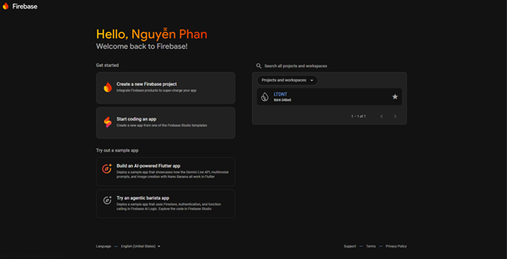
-Tạo project mới
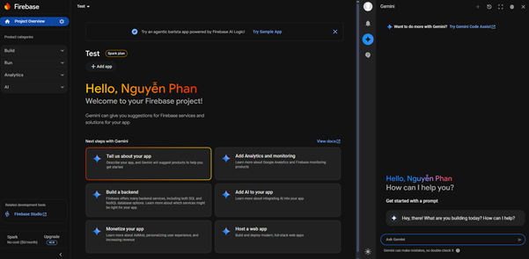
-Chọn mục Build và chọn Firestore Database
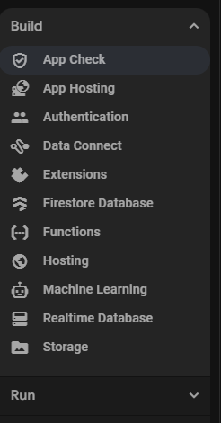
-Chọn Create Database
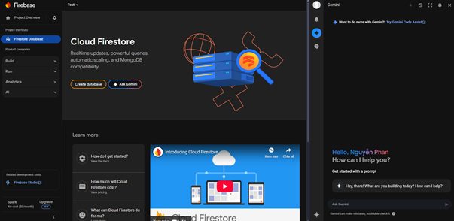
-Làm theo hướng dẫn của Firebase
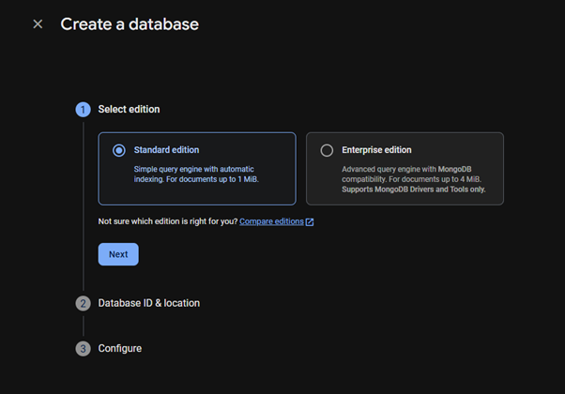
-Chọn vị trí của database, vị trí gần Việt Nam nhất là Taiwan vì thế nên chọn địa điểm này để tối ưu đường truyền
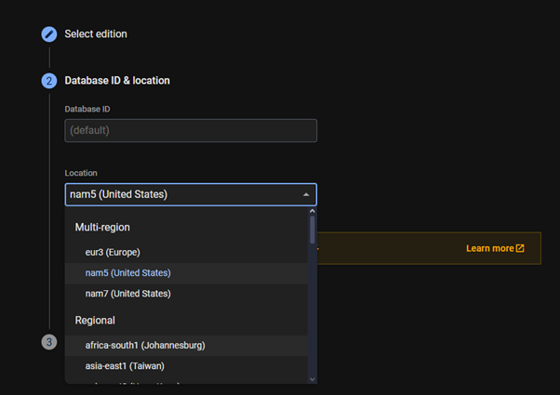
-Chọn chế độ của database
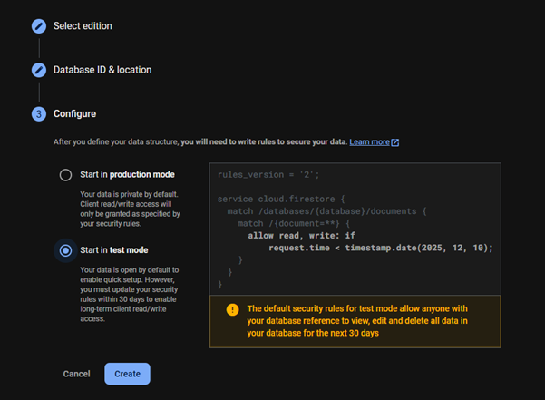
-Chờ một lúc thì có thể bắt đầu tạo database
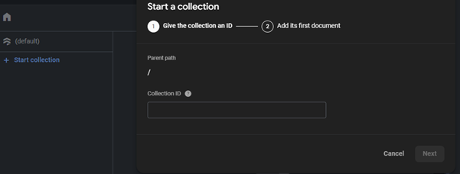
-Để kết nối với app của bạn, ở mục project review, chọn add app
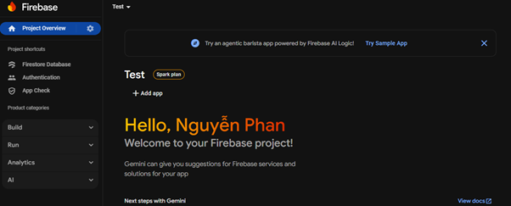
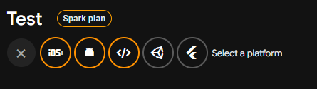

-Package name là applicationId của file dự án ở trong thư mục \android\app\build.gradle.kts
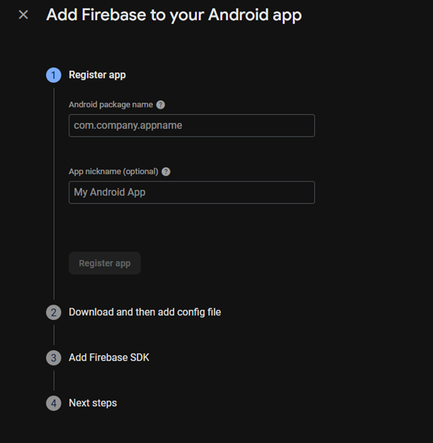
-Thực hiện tải file theo hướng dẫn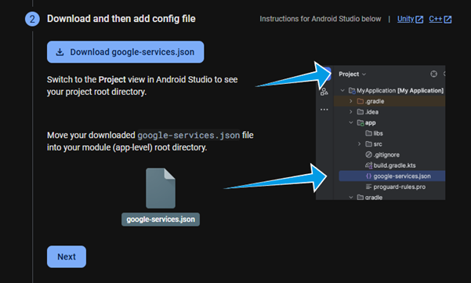
-Thêm Firebase SDK
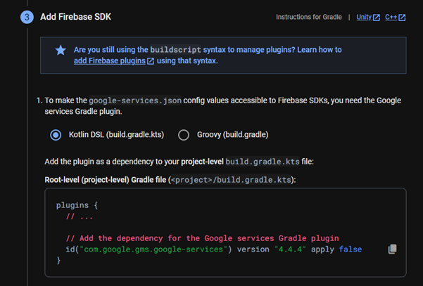
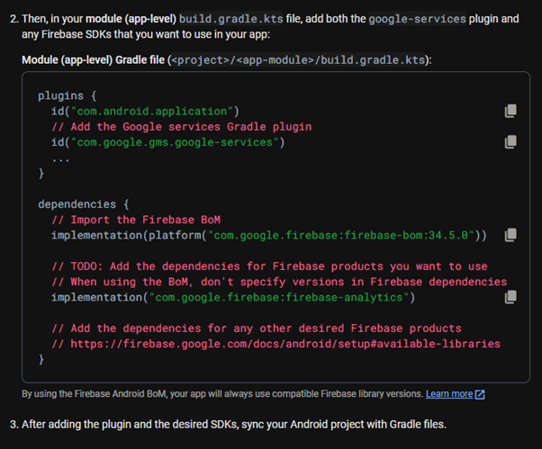

1.2 Authentication
-Chọn mục Authentication ở Build, Authentication là cách để đăng nhập vào app để lấy dữ liệu từ Firebase
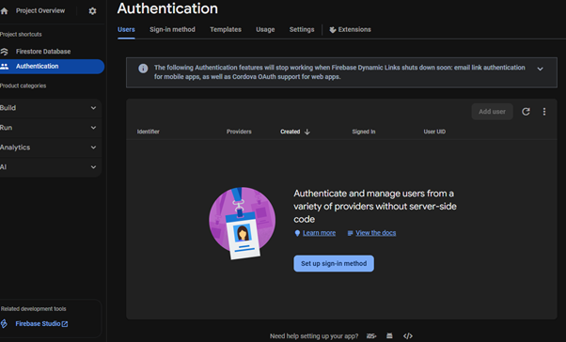
-Một số cách thức để xác thực
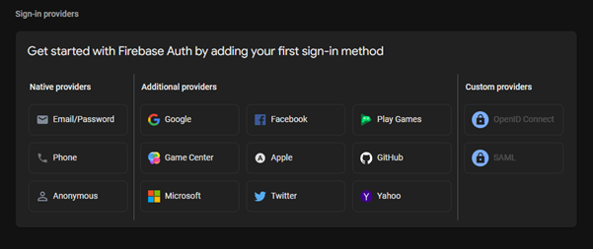
-Dễ nhất nên chọn Email/Password rồi quay lại phần Users
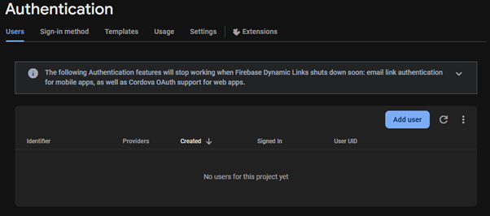
-Chọn Add user và nhập thông tin đăng nhập
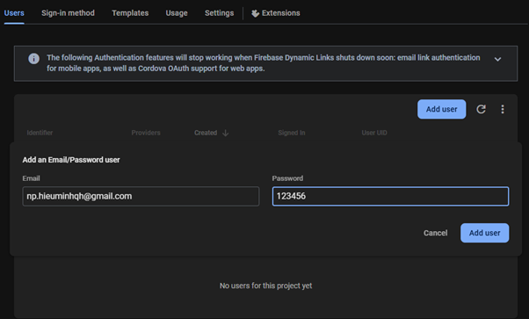
-Lúc này, ở trang đầu tiên khi vào app sẽ có trang đăng nhập
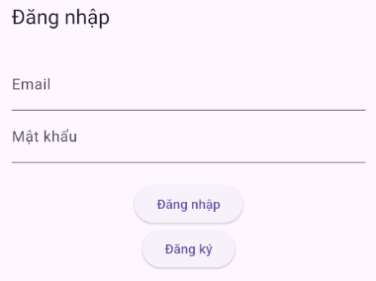

- Complex queries với where, orderBy, limit

-Query hay còn gọi là truy vấn, là các phương thức được sử dụng để lọc và truy xuất dữ liệu cụ thể từ cơ sở dữ liệu Firebase, thay vì tải toàn bộ dữ liệu. Các truy vấn này cho phép bạn kết hợp các điều kiện khác nhau để tìm kiếm dữ liệu một cách hiệu quả, giúp giảm lượng dữ liệu được tải và tăng tốc độ ứng dụng
-Ví dụ về cú pháp:
final QuerySnapshot snapshot = await FirebaseFirestore.instance
.collection('SinhVien')
.where("city", isEqualTo: "Da Nang")
.orderBy("name", descending: true)
.limit(3)
.get();
-collection là tên của collection mà chúng ta sẽ lấy dữ liệu
-where() chỉ lấy những document có trường “city” bằng với “Da Nang”
-orderBy() sắp xếp những document lấy được theo trường “name” theo chiều descending.
-limit() giới hạn số lượng document lấy về (3)
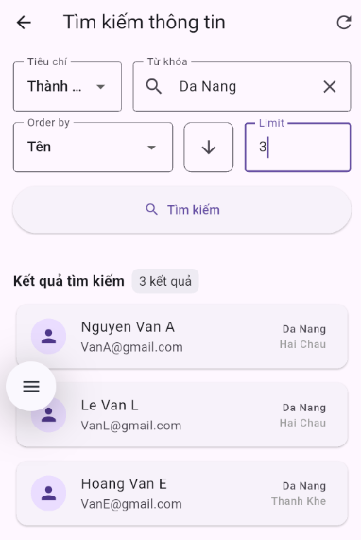
Ví dụ kết quả tìm kiếm
-Đối với một số queries phức tạp hơn chúng ta có thể lồng thêm nhiều hàm where() với các giá trị: “greater than”, “contains”,... để thực hiện tìm kiếm sâu hơn

- Real-time listeners và offline support

3.1 Real-time listeners:
Trình lắng nghe thời gian thực, là cách chính để làm cho ứng dụng phản hồi tức thì với những thay đổi dữ liệu trên máy chủ.
-Mục đích: Đảm bảo dữ liệu hiển thị trên ứng dụng khách (client) luôn được đồng bộ với dữ liệu trên máy chủ (Server) mà không cần làm mới thủ công (polling).
-Triển khai trong Flutter: dùng phương thức .snapshot() trên 1 Query hoặc DocumentReference. Kết quả trả về là 1 Stream (luồng dữ liệu).
VD: Dòng code này khởi tạo luồng dữ liệu Stream sẽ lắng nghe liên tục mọi thay đổi trong collection SinhVien
// Stream để lắng nghe số lượng documents trong collection 'SinhVien'
final Stream<QuerySnapshot> studentsStream =
FirebaseFirestore.instance.collection('SinhVien').snapshots();
Bất cứ khi nào tài liệu được thêm, sửa, hoặc xóa trong collection SinhVien trên Firestore, Stream này sẽ phát ra 1 sự kiện mới.

-Widget chính: dùng StreamBuilder để lắng nghe Stream này. Khi có bất kỳ thay đổi nào (thêm, sửa, xóa), StreamBuilder sẽ nhận được một snapshot mới và tự động xây dựng lại widget (ví dụ: ListView).
VD:
StreamBuilder<QuerySnapshot>(
stream: studentsStream,
builder: (context, snapshot) {
final int currentTotal = snapshot.hasData ? snapshot.data!.docs.length : 0;
//…
StreamBuilder: Widget được thiết kế để lắng nghe các sự kiện từ 1 Stream
Stream: studentsStream: Liên kết StreamBuilder với luồng dữ liệu realtime đã tạo
builder: (context, snapshot): Mỗi khi Firestore gửi dữ liệu mới (do có thay đổi), hàm builder này được gọi lại với snapshot mới, và widget sẽ tự động được vẽ lại để hiển thị số lượng mới nhất (currentTotal)
- Hiệu suất: Firestore chỉ gửi các thay đổi dữ liệu (data diffs) thay vì toàn bộ dữ liệu, giúp tiết kiệm băng thông và giảm độ trễ (latency).

3.2Offline support:
Là tính năng tích hợp sẵn của Firebase Firestore, cho phép ứng dụng hoạt động trơn tru ngay cả khi không có kết nối Internet.
Bộ nhớ đệm (Caching): Firestore SDK tự động lưu trữ cục bộ (caches) dữ liệu mà ứng dụng đã truy vấn gần đây.
Đọc ngoại tuyến: Khi ứng dụng không có mạng, các yêu cầu đọc (bao gồm cả Real-time Listeners) sẽ được đáp ứng ngay lập tức bằng dữ liệu từ bộ nhớ đệm cục bộ.
Ghi ngoại tuyến: Các thao tác ghi dữ liệu (.add(), .set(), .delete()) được xếp vào hàng đợi cục bộ (local queue). Khi kết nối mạng được phục hồi, Firestore sẽ tự động đồng bộ hóa các thao tác này lên máy chủ.
Đồng bộ hóa sau khi tắt ứng dụng: Khi tắt và mở lại ứng dụng, nó sẽ ưu tiên tải dữ liệu từ bộ nhớ đệm (giúp tải nhanh) và sau đó tự động thiết lập lại Real-time Listener để đồng bộ với máy chủ (khi có mạng).

- Pagination và data modeling

4.1 Pagination:
Phân Trang là kỹ thuật chia tập dữ liệu lớn thành các phần nhỏ hơn để tải và hiển thị từng phần 1, VD: 5 mục 1 lần nhằm tăng tốc độ tải, nâng cao trải nghiệm người dùng.
Tuy nhiên, Firestore không sử dụng số trang (page numbers) mà sử dụng con trỏ truy vấn (Query Cursors).
Phương thức | Chức năng | Ví dụ
limit(N) | Giới hạn số lượng tài liệu trả về | Lấy 5 mục
orderBy('field') | Bắt buộc. Phân trang luôn cần sắp xếp để xác định điểm dừng | Sắp xếp theo tên
startAfter(docSnapshot) | Lấy các mục sau tài liệu cuối cùng của trang trước | Đọc trang 2 bắt đầu theo mục 5

Ví dụ:
Query query = FirebaseFirestore.instance
.collection('SinhVien')
.orderBy('name', descending: false) // BẮT BUỘC phải có orderBy
.limit(_pageSize);

if (_lastDocument != null) {
query = query.startAfterDocument(_lastDocument!);
}

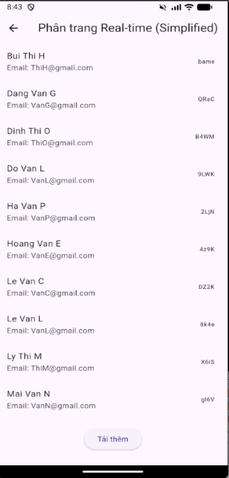
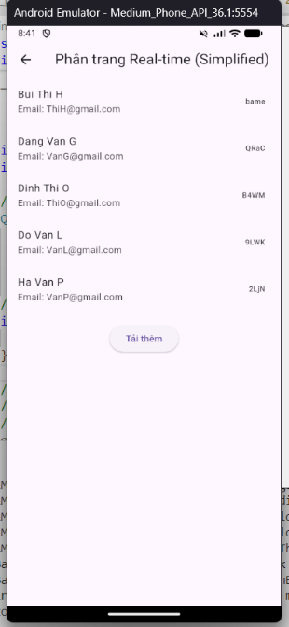
Ví dụ App Demo: Collection là Sinh Vien, thứ tự theo Name (tên), và limit(5); Tức là mỗi lần tải là 5 mục, bấm nút “Tải thêm” để tải thêm 5 mục sau.

4.2 Data Modeling:
-Khác với SQL (cơ sở dữ liệu quan hệ) ưu tiên tính toàn vẹn và bình thường hóa (Normalization), Firebase ưu tiên tốc độ truy vấn và khả năng mở rộng (Scalability).
-Ưu tiên truy vấn hơn cấu trúc (Query-Driven Modeling): Trong Firestore, thiết kế theo cách ứng dụng đọc dữ liệu, tổ chức sao cho lấy được dữ liệu với số lần đọc ít nhất.
-Dùng kỹ thuật Denormalization: Lặp / Phân rã dữ liệu là kỹ thuật chính để tối ưu hóa việc đọc (Reads) trong Firestore.

Thuật ngữ | Mô tả
Denormalization | Sao chép một số trường dữ liệu từ tài liệu gốc sang các tài liệu khác cần nó.
Mục đích | Giảm số lần đọc cần thiết để tổng hợp dữ liệu, từ đó giảm độ trễ và chi phí
VD | Lặp lại tên và ảnh đại diện của người dùng trong tài liệu bài đăng và bình luận của họ. Khi hiển thị bình luận, bạn không cần phải truy vấn lại tài liệu người dùng.
Nhược điểm | Khi dữ liệu gốc thay đổi (ví dụ: người dùng đổi tên), bạn phải cập nhật tất cả các bản sao (Costly Updates). Cần sử dụng Batch Writes để đảm bảo tính nhất quán giữa các bản sao.

Mối quan hệ | Kỹ thuật triển khai chính | Mục đích
1:1 / 1:Ít | Nhúng (Embedding) (Map/Array) | Dữ liệu nhỏ, luôn cần được tải cùng tài liệu cha.
1:N (Nhiều) | Bộ sưu tập con (Subcollection) | Dữ liệu lớn, cần truy vấn cục bộ, nhưng vẫn thuộc về tài liệu cha. (VD: Lịch sử giao dịch).
1:N(Toàn cầu) | Tham chiếu (Reference) (Lưu ID) | Cần truy vấn toàn bộ các mục con độc lập trên hệ thống. (VD: Tất cả bài viết).
N:N | Collection Liên kết (Junction) | Cần tạo mối liên kết phức tạp giữa hai Collection. (VD: Users & Groups).
Tối ưu chung | Denormalization (Lặp dữ liệu) | Bắt buộc để giảm số lần đọc. Lặp lại dữ liệu thường xuyên cần thiết.

TÀI LIỆU THAM KHẢO

[1]. https://firebase.google.com/docs/firestore/rtdb-vs-firestore
[2]. https://www.youtube.com/playlist?list=PLl- K7zZEsYLluG5MCVEzXAQ7ACZBCuZgZe
[3]. https://pub.dev/packages/firebase_core/example
[4]. https://pub.dev/packages/firebase_auth/example
[5]. https://pub.dev/packages/cloud_firestore/example

….

Chú ý:
Phải tuân thủ format của tài liệu tham khảo.
Nếu có tham khảo các thuyết minh, phải trích dẫn và thể hiện cụ thể trong các tài liệu tham khảo. Code của khóa trước phải upload đầy đủ code cũ lẫn code mới, trong thuyết minh phải chỉ ra được cái mới của code nhóm thực hiện. Nếu phát hiện sao chép mà không trích dẫn, không có trong mục tài liệu tham khảo thì toàn nhóm sẽ bị điểm 0.

